Заполнять ЗАГЛАВНЫМИ ПЕЧАТНЫМИ БУКВАМИ

**Регион**

**Название ОУ**

**Класс**

**Дата**

**Фамилия**

**Имя**

**Отчество**

**Инструкция по выполнению работы**

Работа содержит 10 заданий. При выполнении заданий можно использовать черновик.

**Записи в черновике проверяться и оцениваться не будут.**

Задания предполагают выбор одного правильного ответа из четырех предложенных вариантов. Букву правильного ответа следует обвести. Если вы хотите изменить ответ, записанный в работе, то зачеркните его и обведите новый.

При выполнении работы **нельзя пользоваться учебниками, калькулятором.**

На выполнение работы отводится 45 минут.

**Желаем удачи!**

* 1. Сумма цифр двузначного числа равна наименьшему из двузначных чисел, а цифра десятков в четыре раза меньше цифры единиц. Найдите число.

(А) 28 (Б) 82 (В) 14 (Г) 37

* 1. На гранях кубика написаны числа 1, 2, 3, 4, 5, 6 (на каждой грани одно число). Известно, что ровно на одной паре противоположных граней сумма чисел равна 5. К этому кубику приложили точно такой же кубик (см. рисунок). Чему равна сумма чисел на гранях, по которым эти кубики приложены друг к другу?

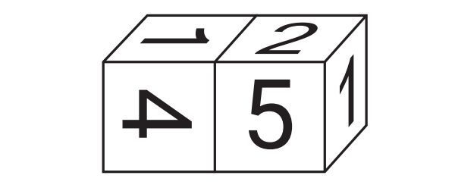

(А) 8 (Б) 6 (В) 10 (Г) 12

* 1. Сумма вычитаемого, уменьшаемого и разности равна 98. Найдите уменьшаемое.

(А) 49 (Б) 50 (В) 48 (Г) 47

* 1. Пюрвя написал на доски все числа от 10 до 40. Сколько из них имеют сумму цифр 11?

(A) 0 (Б) 1 (В) 2 (Г) 3

* 1. Найдите длину локомотива поезда, если известно, что он проходит мимо неподвижного наблюдателя в течение 7 секунд и затратит 25 секунд, чтобы проехать вдоль платформы длиной в 54 м.

(А) 21 (Б) 17 (В) 15 (Г) 18

* 1. В классе 14 столов с одним, двумя и тремя ящика. Всего 25 ящиков. Столов с одним ящиком столько, сколько с двумя и тремя вместе. Сколько столов с тремя ящиками?

(А) 5 (Б) 6 (В) 3 (Г) 4

* 1. На заводе «Одн» первый мастер может выполнить заказ за 6 часов, второй мастер - за 3 часа. За сколько часов выполнят заказ два мастера, работая вместе?

(А) 5 (Б) 2 (В) 3 (Г) 4

* 1. Пюрвя, зная, что корова стоит вчетверо дороже собаки, а лошадь вчетверо дороже коровы, взял с собой на ярмарку 200 рублей и на эти деньги купил себе собаку, двух коров и лошадь. Сколько стоила собака?

(А) 5 (Б) 6 (В) 7 (Г) 8

* 1. В трёх ящиках лежат орехи. В первом на 6 орехов меньше, чем в двух других вместе, а во втором на 10 орехов меньше, чем в первом и третьем. Сколько орехов в третьем ящике?

(А) 5 (Б) 6 (В) 7 (Г) 8

* 1. Квадрат (см. рисунок) разделен на 2 прямоугольника, периметр которых 20 см и 28 см соответственно. Найдите периметр квадрата.



(А) 28 (Б) 32 (В) 24 (Г) 48